**Planificación del Proyecto Integrador (YukArt)**

**Integrantes:**

Luis Alejandro Soto Serafín

Yukie Midory Pérez Ledezma

Oscar Abraham Cervantes Magaña

Josué Antonio Trinidad

Elsy Noemí González Cen

Carlos Antonio Brito Paredes

**Etapas del proyecto**

*(17 de Febrero 2023)*

* *Definición de tablero:* 
  + Se eligió la herramienta Trello para la organización y el correcto de trabajo en equipo debido a que dicha herramienta se apega a la metodología Agile que llevaremos (SCRUM)
  + Se añade la siguiente liga de Trello en donde estaremos trabajando: _________
* *Definición de mockup:* 
  + Se opto por utilizar la herramienta Figma para dar una interfaz de usuario agradable
  + Se añade el siguiente enlace de Figma: ________
* *Modelo de negocios:* 
  + Business Model CANVA

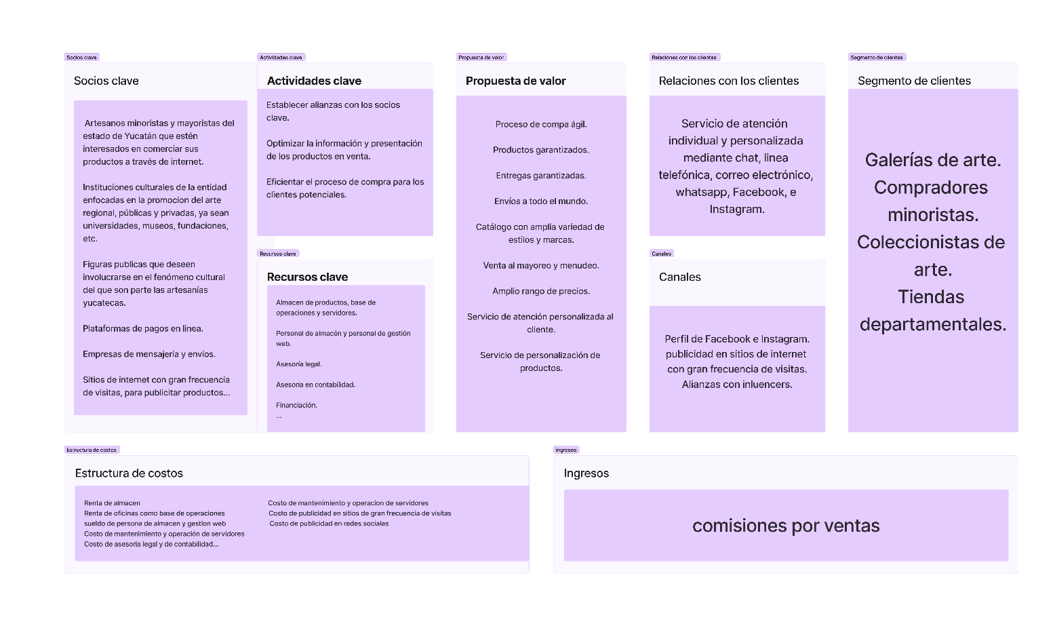

* *Alcance:* 
  + Público al que va dirigido: Publico nacional y extranjero que gusta de la bella cultura yucateca
  + Productos a vender: Artesanías regionales de Yucatán
* *Trabajo en equipo /Git:* <https://github.com/luisssSoto/FinalProject.git>
* *Tareas en el backlog: Lista de características de la página*
* Semana del 09 al 15 de Febrero:

*Frontend*

1. Realizar primer enmaquetado de páginas con ayuda de HTML
2. Dar estilo a las páginas mediante CSS

* Semana del 16 al 22 de Febrero:

*Frontend*

1. Incorporar JavaScript a la aplicación web
2. Revisión del enmaquetado de HTML
3. Revisión del estilo en CSS
4. Hacer la aplicación web responsiva

* Semana del 23 de Febrero al 1 de Marzo:

*Frontend*

1. Revisión del dinamismo de la aplicación web
2. Comenzar a realizar las adecuaciones necesarias para la web responsiva

* Semana del 2 al 8 de Marzo:

*Bases de datos*

1. Diseño de bases de datos relacionales en MySql

* Semana del 9 al 15 de Marzo:

Speech / Backend

1. Primer contacto con el Backend/Java
2. Implementar el proceso de validación de datos
3. Creación de API REST

* Semana del 16 al 22 de Marzo:

1. Primeros “Testings”
2. Hacer las adecuaciones necesarias

* Semana del 23 al 30 de Marzo

Backend / Multiusos

1. Semana de expos
2. Junta con el equipo para evaluar resultados

**Descripción del proyecto**

**Descripción: Propósito del sitio web, objetivos y el público al que irá dirigido.**

Somos una plataforma e-commerce orgullosamente mexicana dedicada a la venta de artesanías elaboradas por manos yucatecas, con lo cual buscamos apoyar y promover lo más representativo del hermoso estado de Yucatán.

Yukart tiene como objetivo la elaboración de piezas de arte únicas y creativas elaboradas por artesanos yucatecos, en las cuales se refleja la cultura maya y/o características de la región yucateca.

Nuestras piezas están dirigidas a personas que valoren y apoyen el legado yucateco llevándose piezas mexicanas a un precio justo, brindando la oportunidad a artesanos yucatecos de obtener ingresos a través de la elaboración de estas inigualables piezas de arte.

**Planificación**

*(05 de abril del 2023)*

**JavaScript**

Es una de las tecnologías web más usadas. Con este lenguaje de programación multiplataforma, es posible dar una mayor interactividad y dinamismo a los sitios web. Entre sus distintas funcionalidades, JavaScript permite crear tanto animaciones como objetos, localizar errores en formularios, cambiar elementos web de manera intuitiva

**HTML**

HTML es un lenguaje de marcado usado para la creación de sitios web. Consiste en un conjunto de códigos cortos, que se clasifican como archivos de textos en las etiquetas.

**CSS**

Es un lenguaje que sirve, sobre todo, para indicar la representación visual de las estructuras HTML. De esta manera, el lenguaje CSS sirve para acotar y trazar el aspecto visual de las etiquetas generadas por el HTML.

**React**

Framework diseñado para crear interfaces de usuario y con el objetivo de facilitar el desarrollo de aplicaciones en una sola página

**MySQL**

MySQL es una base de datos relacional y es el sistema gestor de bases de datos que más utilizan los programadores en la actualidad.

**Bootstrap**

Engloba un conjunto de librerías listas para utilizar, de forma simple, rápida y con flexibilidad, sin perder el control de nada.

* Principales funciones de la página
* Interfaz de usuario gráfica

  Descripción generada automáticamenteFunciones complementarias

**Diseño**

*(Fecha de entrega)*

**Agregar estilos, fuentes e información relevante acerca del diseño**

**Contenidos**

**Descripción: Redacción de textos, inclusión de imágenes, videos optimizados para web, etc.**

**Ej.**

**Texto página home 01; Lorem ipsum dolor sit amet, consectetur adipiscing elit, sed do eiusmod tempor incididunt ut labore et dolore magna aliqua. Ut enim ad minim veniam, quis nostrud exercitation ullamco laboris nisi ut aliquip ex ea commodo consequat. 3**

**Desarrollo**

*(Fecha de entrega)*

**Descripción: Programación del sitio web utilizando distintos lenguajes. Definir aspectos funcionales.**

**Ej. Página Home.**

* **Carrusel con imágenes descriptivas**
* **Texto de introducción a usuarios**
* **Botón para realizar una compra**

**Pruebas**

*(Fecha de entrega)*

**Descripción: Testeo de la aplicación web, revisar compatibilidad con distintos navegadores y revisar si cumple el propósito que se planteó inicialmente.**

**Lanzamiento**

*(Fecha de entrega)*

**Descripción: Publicación del sitio web en internet**

**Exposición**

*(Fecha de entrega)*

**Descripción: Preparación de la exposición para la feria de empleadores.**

**Notas**

*(Links del proyecto)*